Blender version 2.80

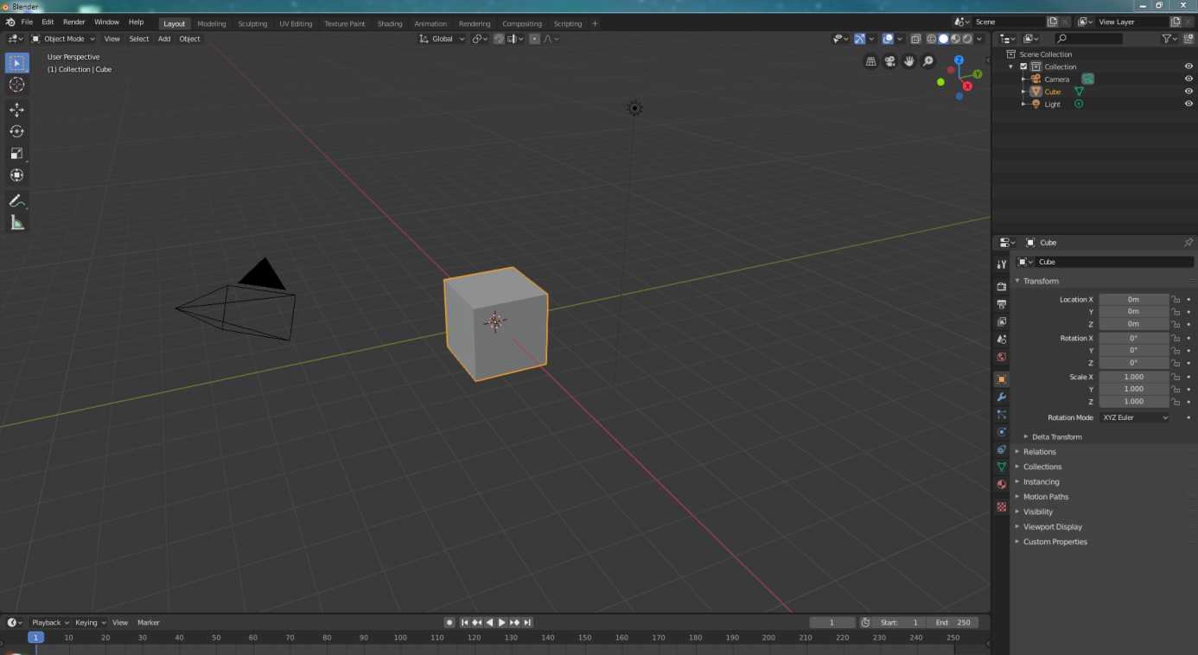

|  |  |
| --- | --- |
| Raccourci clavier | action |
| Tab | Passage du mode objet au mode édition  Mode object :  Mode édition :  avec Vertex, Edge, Face select. |
| Ctrl Z | Annuler action édition |
| G (grab) X,Y, Z | Bouger avec G en combinaison avec X, y, Z pour bouger sur les axes |
| G shift Z | Bouger sauf sur Z |
|  |  |
|  |  |
|  |  |
|  |  |

|  |  |
| --- | --- |
| Sélection | |
| Raccourci clavier | action |
| en mode object / edit | ATTENTION en 2.80 la selection se fait par défaut en click gauche |
| Valide une action | ATTENTION en 2.80 la validation d’une action c’est click droit |
| a / alt + a / a a(rapide) | Sélection / désélection |
|  | Plusieurs menu ici pour type de sélection. |
| B + = sélection groupe  B+ désélection du groupe |  |
|  |  |
| Extrusion | |
| E | Extrusion de la sélection par translation |
| E X Y Z | Extrusion sur les axes |
| Ctrl + | Extrusion auto de la sélection jusqu'à la position de la souris |
|  |  |

|  |  |
| --- | --- |
| Subdivision ( ajout de géométrie ) | |
| Menu Edge > Subdivide |  |
| Ctr R | loop Cut |
| Ctrl R + ( well) | Augmente le nombre de cut |
| K +  + Enter (validation) | Cut . Création de Edge |
|  |  |